宜蘭縣南澳鄉南澳國小四年忠班環境教育-社區服務成果照片
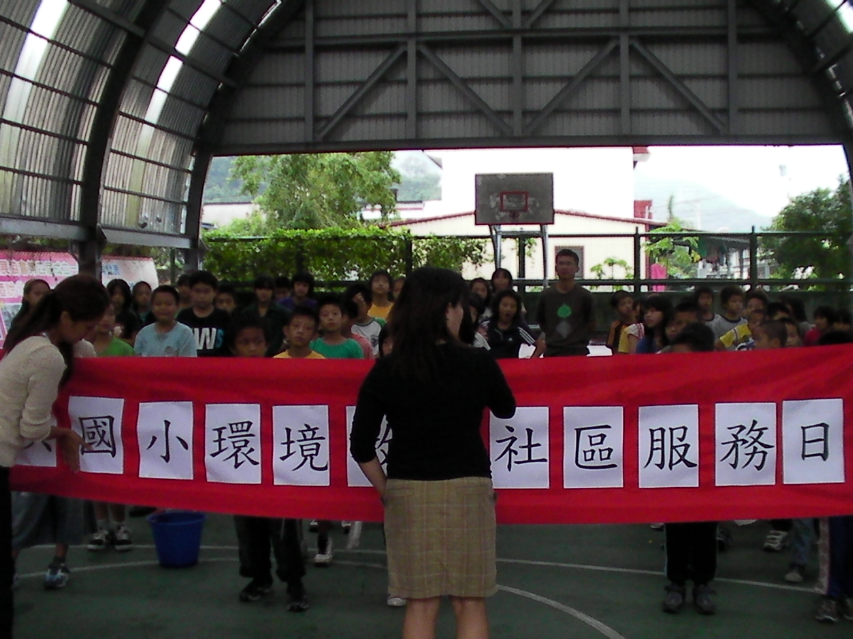 | 文字說明：  這就是整個活動的標語!
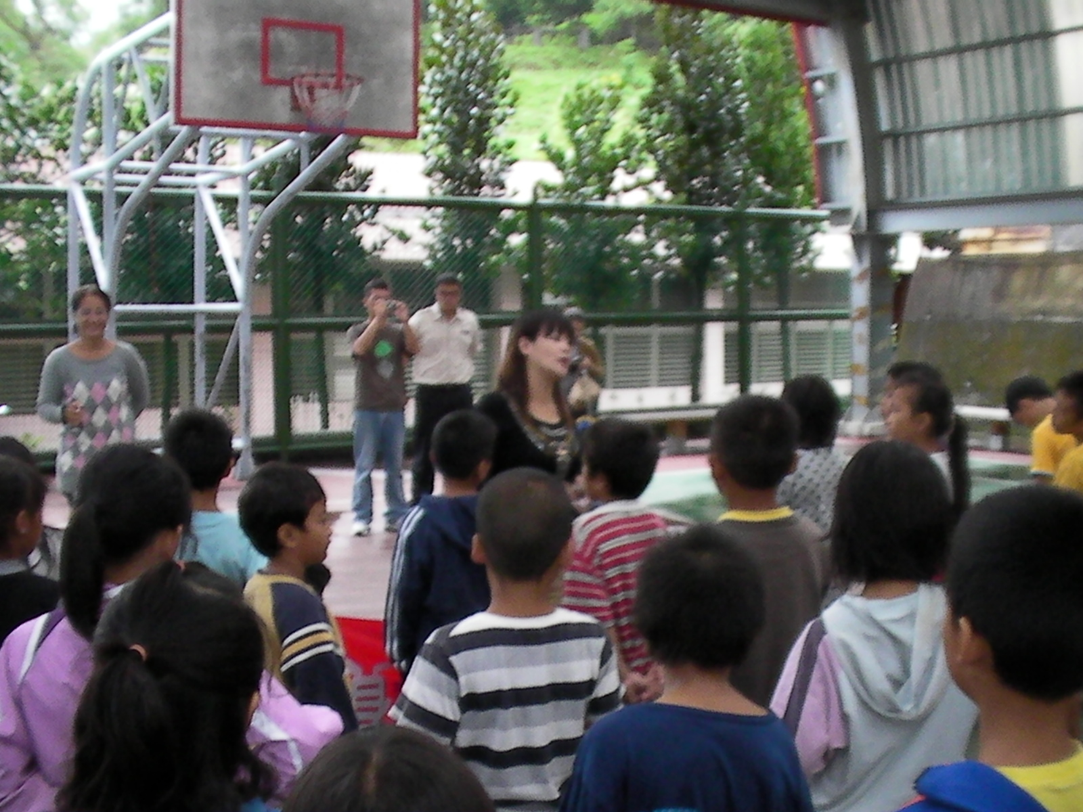 | 文字說明：  愛華老師說：如果大家有公德心，就不會讓大家來清掃社區環境!  學生：這樣才能運動一下，活動一下筋骨!
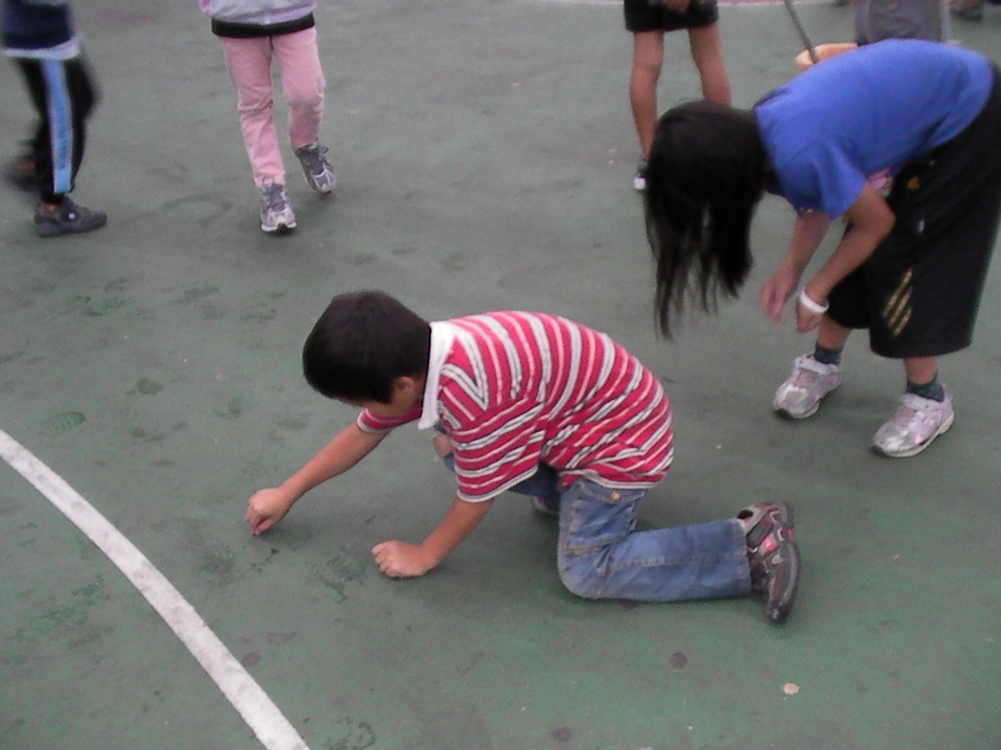 | 文字說明：  張瑋：秀筑，你在跳「頭髮舞啊!」  秀筑：張瑋，你要認真地撿，連我的頭皮屑都不要放過!

